第六章 加工参数设定
6-1 钻孔
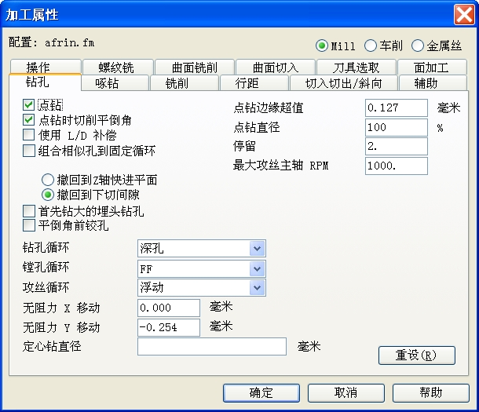
点钻：钻孔前预先打一中心孔
点钻时切削平倒角：
点钻直径%：中心钻直径是孔径的%
使用L/D补正：
组合相似孔到固定循环：
最大攻丝主轴RPM：攻丝最大的转速
存在：
钻孔循环：深孔 断削钻
搪孔循环：FF FDF FSR NO Drang
攻牙循环：浮动 刚性 深孔 断削钻
No drag X shift：
No drag Y shift：
定性钻直径：预先钻孔的孔径

6-2啄式钻孔
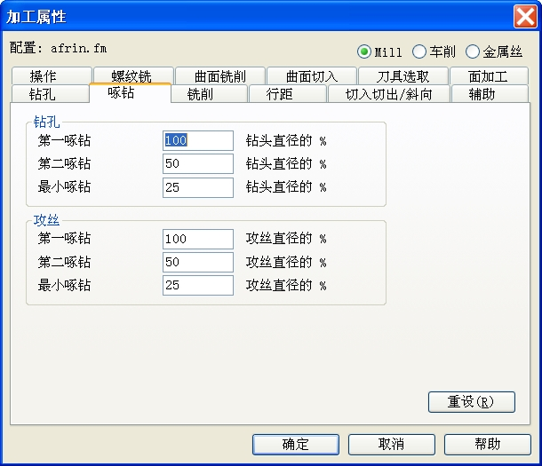
第一次啄钻：第一次啄钻直径是孔径的百分比
第二次啄钻：第二次啄钻直径是孔径的百分比
最小啄钻：最小啄钻直径是孔径的百分比

6-3 铣削
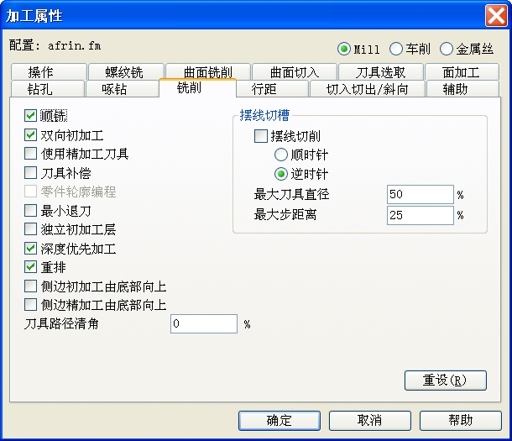
使用精加工刀具：与精加工使用相同刀具
刀具补偿：刀半径补正
零件轮廓编程：路径沿线段跑
最小退刀：以最少提刀产生路径
独立加工层：
深度优先：
侧面粗加工由底往上：路径由下往上切削
侧面精加工由底往上：路径由下往上切削
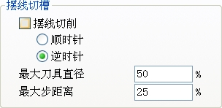
摆线切削：以螺旋进刀方式切削
最大刀具直径：最大刀间距的加工刀具%
最大步距离：最大切削速率最大值
6-4 行距
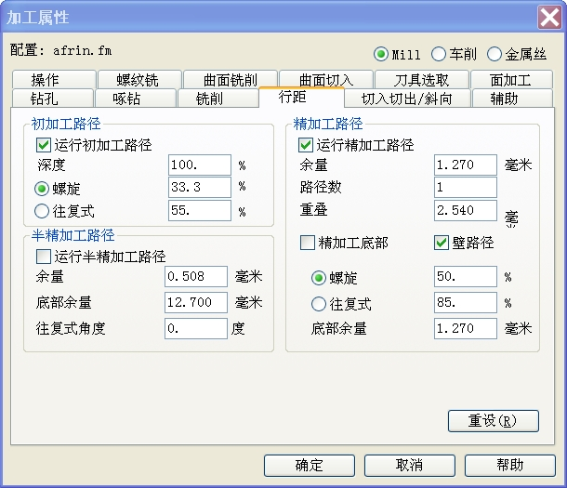
使用初加工路径：使用粗加工
深度：定义切削深度
螺旋：螺旋路径刀间距
往复式：平行路径刀间距
半精加工（二次粗铣）：使用
余量：二次粗加工预留量
底部余量：二次粗加工底部预留量
往复式：路径之角度
精加工路径：使用精加工
粗加工余量：粗加工预留量
路径数：切几次
重叠：进刀与退刀之间的距离
壁路径：使用
螺旋：
往复式：
底部余量：
6-5 切入切出/斜向

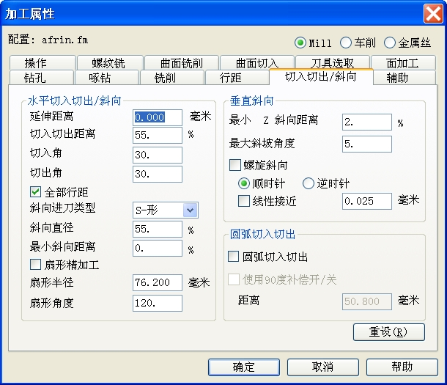
切入切出距离％：进退刀距离以刀直径％
切入角度：进刀角度
切出角度：退刀角度
斜向进刀类型：S-形 方向 圆弧 直线
斜向直径％：斜向距离以刀直径％
最小斜向距离：最小斜向下刀距离
最大斜向角度：最大斜向下刀角度
螺旋斜向：顺铣、逆铣
线性仿真：
圆弧切入切出：圆弧进退刀
6-6 辅助
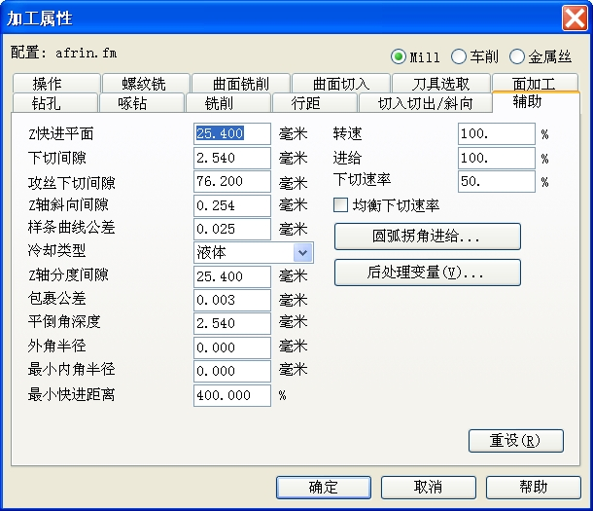
Z快进平面：刀具与工件之间的安全距离
下切间隙：刀具最小移动距离，刀具欲开始加工(G01)的高度
攻丝下切间隙：
Z轴斜向间隙：
样条曲线公差：
冷却剂样式：液体 雾状 冷却剂3.4
Z index clearnce：
包裹公差：
平倒角深度：倒斜角深度
转速：转速%
进给：进给率%
均衡下切速度：等比例缓降进给%
6-7 操作
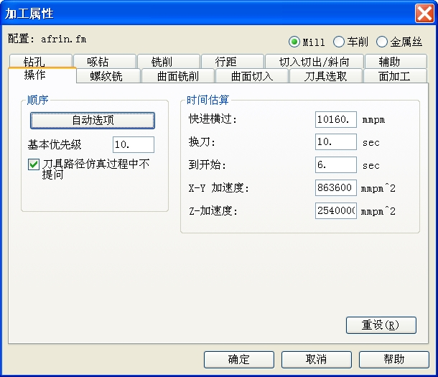
自动选项：调整路径排序标准
刀具路径仿真不需要提问：不要求刀具路径仿真过程中有警告
Base priority：
快进横过：快速移动转速
变更刀具：换刀时间
到开始：开始时间
X-Y 加速度：
Z-加速度：
6-8 螺纹铣
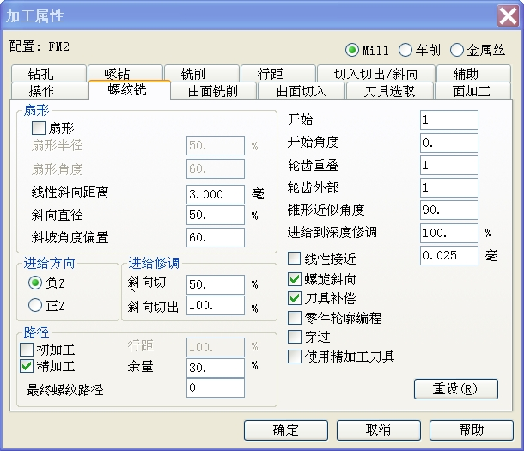
线性斜向距离：斜向下刀的距离
斜向直径：斜向下刀的直径
斜向角度偏置：
螺旋斜向：定义螺旋斜向下刀
开始角度：进刀角度
轮齿重叠：
轮齿外部：
6-9 刀具选取
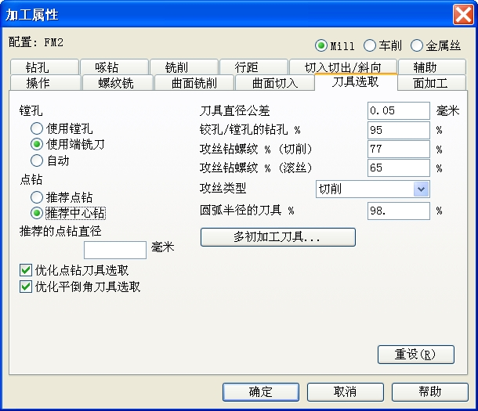
点钻
推荐点钻：预先中心钻
推荐中心钻：预先中心钻
优化中心钻刀具选取：最佳化中心钻刀具选择
优化平倒角刀具选取：最佳化倒斜角刀具选择
刀具直径公差：刀具直径公差
Drill ％ of：
Thread ％ for tap drill：
Tap Type：
刀具％圆弧半径：
  - 面加工
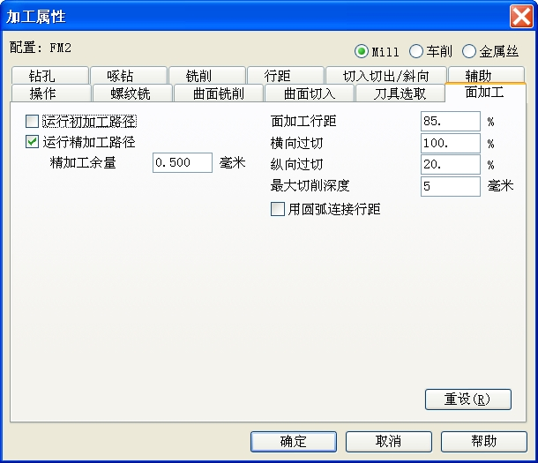

运行初加工路径：使用粗加工
运行精加工路径：使用精加工
精加工余量：精加工余量
平面加工距％：刀间距是刀具的％
横向过切：横向的路径宽度与加工刀具的百分比
纵向过切：纵向的路径宽度与加工刀具的百分比

